Наркоконтроль предупреждает
09.11.2020
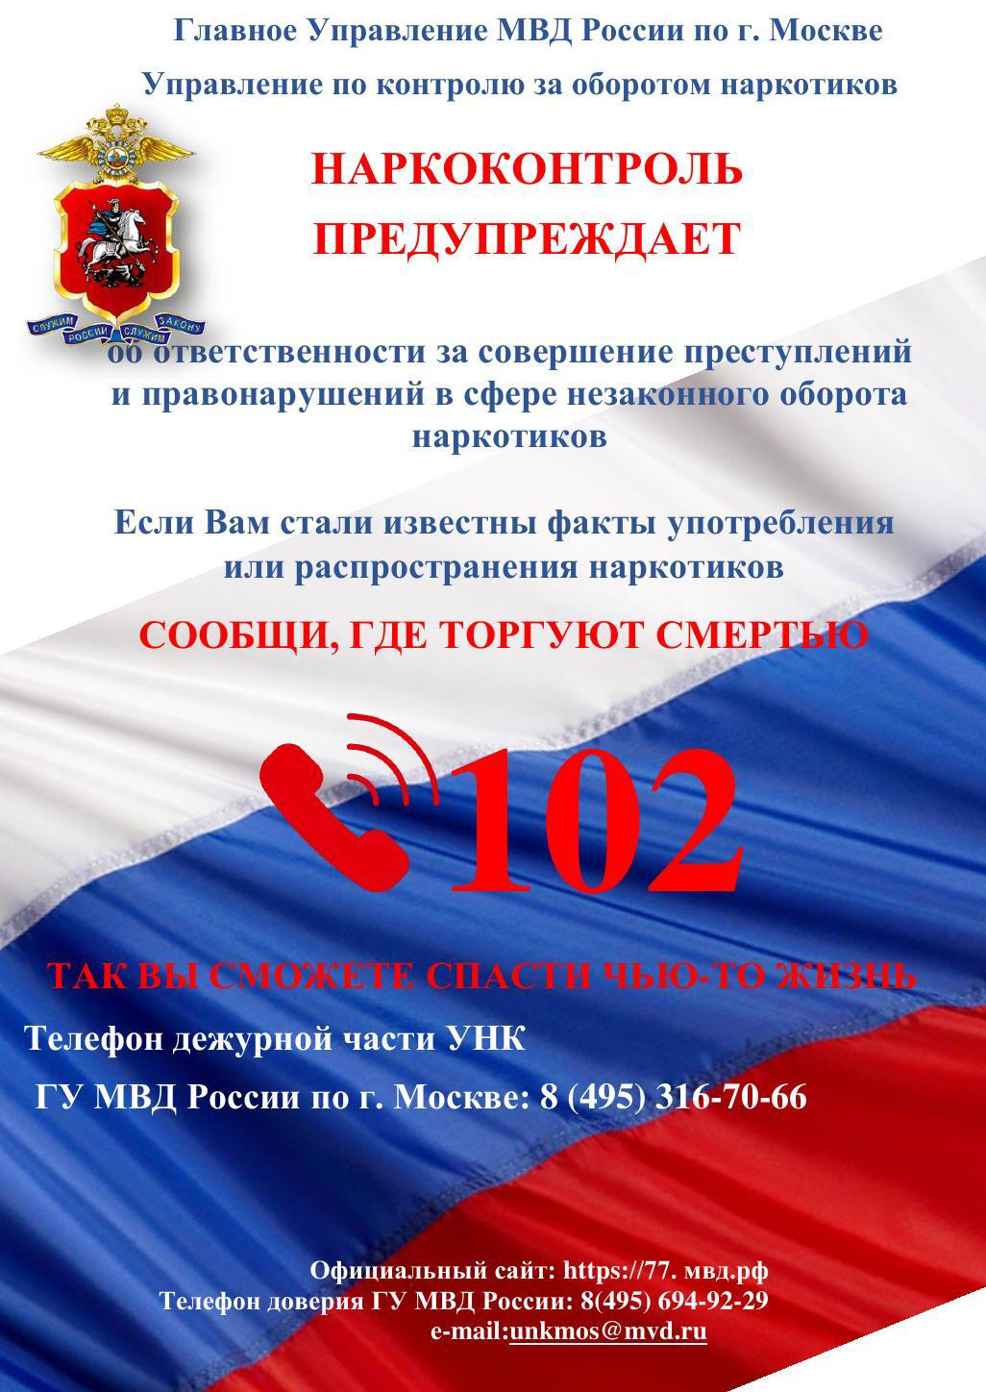

Адрес страницы: http://izmaylowo.mos.ru/your-safety/detail/9402956.html
Управа района Измайлово города Москвы

